FurnSpin firmy Hettich zdobywa „interzum award 2023“
Oraz najważniejsze konkursowe wyróżnienie - „Best of the Best“

Już po raz kolejny stworzony przez Hettich innowacyjny produkt zdobywa renomowaną nagrodę „interzum award“. System okuć „FurnSpin“ przekonał do siebie konkursowe jury i dzięki "przemyślanej i innowacyjnej konstrukcji" otrzymał tytuł "Best of the Best“.

"Przyznanie interzum award potwierdza jakość oraz siłę innowacji Państwa produktu. Podkreśla także Wasz międzynarodowy potencjał w branży meblarskiej" - czytamy w uzasadnieniu opublikowanym przez Koelnmesse.
FurnSpin jest inspirująco inny. To innowacyjne okucie rozlicza się z przestarzałymi sposobami aranżacji mebli i wprowadza w tej dziedzinie kreatywny rozmach. Otwarte fronty lub klapy już nie przeszkadzają. W tym przypadku wyjątkowo łatwo przesuwa się większą część korpusu mebla. Wystarczy jeden elegancki obrót i mebel w całości ukazuje swoje wnętrze. Kolejny obrót sprawia, że z pola widzenia znika cała zawartość szafki, a użytkownik znów widzi zamkniętą i zwartą bryłę. „The Joy of FurnSpin“ od Hettich zachwyca świat mebli.

Dzięki temu wyjątkowemu okuciu dosłownie można pokazać to, co na co dzień jest schowane w szafkach. FurnSpin synchronizuje przy tym dwa różne rodzaje ruchu - wychylania i obrót o 180 stopni. Dzięki wyszukanej kinematyce korpus porusza się po określonym torze w taki sposób, że jego krawędzie nie kolidują z innymi elementami mebla. Co zaskakujące, w przypadku FurnSpin wydaje się, że siła odśrodkowa zupełnie przestaje działać. Moment obrotowy jest tak zbalansowany, że nawet bardzo lekkie przedmioty nie przewracają i nie przesuwają się.

Przekazanie „interzum awards 2023“ odbyło się 8. maja 2023 w Kolonii. Jeszcze do 12. maja 2023 odwiedzający targi interzum mają możliwość obejrzeć FurnSpin na stoisku Hettich. Uhonorowany interzum award produkt można także zobaczyć na wystawie na terenie targów. FurnSpin jest też prezentowany online na stronie www.interzum.com. Więcej informacji na temat FurnSpin znajdziesz na naszej stronie internetowej: https://furnspin.hettich.com/

W dziale prasowym na stronie www.hettich.com można pobrać następujące zdjęcia, menu: Prasa:
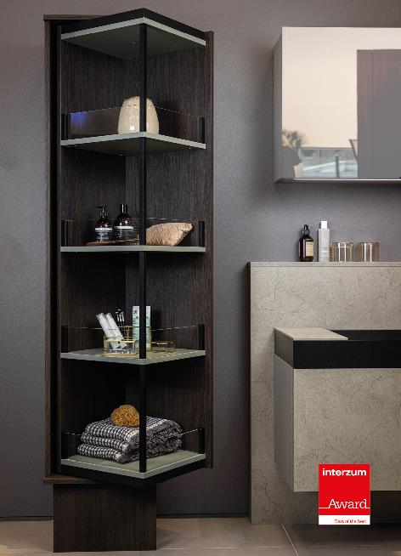
142023_a
Wyróżniony tytułem „Best of the Best“ oraz „interzum award 2023“:
FurnSpin produkowany przez Hettich wprowadza do mebli elegancką dynamikę. Za jednym ruchem ręki cała szafka z pozycji otwartej może obrócić się do pozycji całkowicie zamkniętej. Foto: Hettich

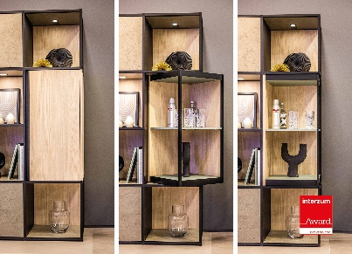
142023_b
FurnSpin jest inspirująco inny. Otwarte fronty lub klapy już nie przeszkadzają. W tym przypadku wyjątkowo łatwo przesuwa się większą część korpusu mebla. Foto: Hettich

O Hettich
Firma Hettich, założona w 1888 roku, jest jednym z największych producentów okuć meblowych na świecie. W prawie 80 krajach, wraz z niemal 8000 współpracownikami, wspólnie dążymy do jednego celu: rozwoju inteligentnej techniki do mebli. Bo technika do mebli to nasza pasja. Fascynujemy i inspirujemy nią ludzi na całym świecie. Marka Hettich to synonim kluczowych wartości, którymi są: jakość i innowacyjność, niezawodność oraz bliskość klienta. Pomimo swojej wielkości i globalnego zasięgu, Hettich pozostaje firmą rodzinną. Niezależnie od inwestorów budujemy przyszłość przedsiębiorstwa uwzględniając przy tym kapitał ludzki i zrównoważony rozwój. www.hettich.com

